**附件2：**

学生学习流程

2023年中小学生（幼儿）“预防溺水”专题教育活动

（活动时间：2023年4月20日—6月30日）

尊敬的家长朋友：

您好！天气渐热，时值汛期，溺水事故易发、多发。为进一步提高学生预防溺水的自觉性和识别险情、紧急避险、遇险逃生等方面的自救能力，让学生深刻认识到溺水的危险性及严重后果，自觉做到远离危险水域，从源头化解溺水风险，确保生命安全，根据教育部门要求，在学校安全教育平台开展2023年中小学生（幼儿）“预防溺水”专题教育活动，具体参与方式如下：

**方式一：电脑参加**

第一步：用帐号登录学校安全教育平台，点击“预防溺水”宣传图片或从“我的学习”中进入专题页面。

第二步：点击“家庭版”，学习预防溺水相关知识，参与预防溺水相关问卷调查。

**方式二：手机参加**

**第一步：微信扫描二维码，关注官方平台公众号，如已关注可直接进入第二步。**

**微信 扫一扫**

**第二步：点击“预防溺水”专题教育活动。**

**第三步：按页面提示学习安全知识并完成问卷调查。**

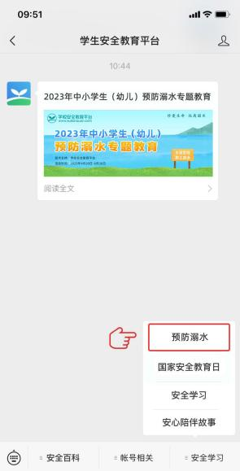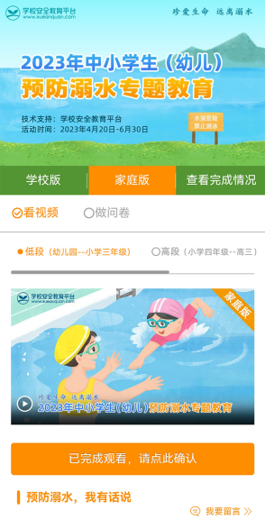

**活动咨询电话：400-605-6508（工作日 上午9:00—下午5:00）**